相山区数据资源管理局2020年政府信息公开工作年度报告

根据《中华人民共和国政府信息公开条例》（国务院令第711号）以下简称《条例》要求，结合淮北市相山区数据资源管理局2020年度政府信息公开统计表数据撰写本报告。报告主要包括：总体情况、主动公开政府信息情况、收到和处理政府信息公开申请情况、政府信息公开行政复议和行政诉讼情况、存在的主要问题和改进情况、其他需要报告的事项等六个部分组成。本报告中使用的数据统计期为2020年1月1日起至12月31日止。如对本报告有任何疑问，请与淮北市相山区数据资源管理局办公室联系（地址：淮北市南湖路87号相山区政府服务中心三楼数据资源管理局办公室，邮编：235000，电话:0561-3199826）。

**一、总体情况**

（一）主动公开情况。2020年，我局认真落实省、市关于政务公开工作的决策部署，准确执行新修订的《条例》围绕数据资源和政务服务工作，聚焦做好“六稳”工作、落实“六保”任务，着眼深化“放管服”改革优化营商环境，坚持以公开为常态、不公开为例外的原则，深化政务公开，以公开促落实、促规范、促服务，切实保障公众的知情权、参与权和监督权。我局对2020度公开的政府信息进行了认真的梳理和编目，截至12月31日，新增主动公开政府信息156条。新增主动公开政府信息中包括：政策法规3条，规划计划8条，决策部署落实情况8条，建议提案办理12条，“放管服”改革15条，机构领导2条，机构设置2条，财政资金16条，应急管理20条，权责清单和动态调整情况1条，公共服务清单和中介服务1条，招标采购3条，上级政策解读7条，本级政策解读6条，主动回应14条。

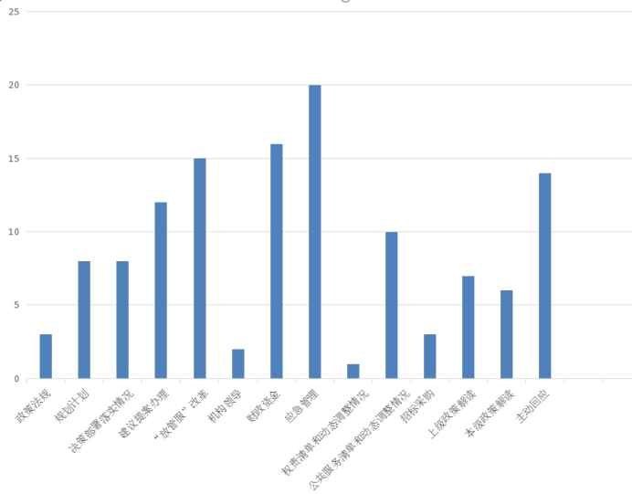

（二）依申请公开情况。2020年，我局收到依申请公开申请0条，办结0件，未办结0件 。

（三）政府信息管理。进一步完善政务信息管理机制，组织各单位开展了政务公开交流座谈会，召开了政务信息工作人员培训会。严格开展规范性文件清理工作，形成目录和文件汇编并公开发布。

（四）公开平台建设。按照区政务公开办网站集约化建设统一安排，对我局门户网站、政务公开网进行改版升级，进一步优化了网站功能、栏目设置，突出了政策解读、就业创业、回应关切、新闻发布等栏目。

（五）监督保障。我局加强政务信息公开自查及整改，对市政务公开办测评中指出的问题，均按要求及时整改到位。

（六）贯彻落实新条例情况。我局及时将最新修订的《中华人民共和国政府信息公开条例》纳入局领导会议学习议题。组织政务公开工作人员参加各类政务公开工作培训会，系统学习新条例。加强新条例的宣传，通过局网站、展板等多种形式开展宣传解读活动。加强政策落实，将新要求、新精神贯穿到政务信息公开日常工作中，提升政务公开的及时性、规范性。

**二、主动公开政府信息情况**

|  |  |  |  |
| --- | --- | --- | --- |
| 第二十条第（一）项 | | | |
| 信息内容 | 本年新  制作数量 | 本年新  公开数量 | 对外公开总数量 |
| 规章 | 0 | 0 | 0 |
| 规范性文件 | 3 | 3 | 3 |
| 第二十条第（五）项 | | | |
| 信息内容 | 上一年项目数量 | 本年增/减 | 处理决定数量 |
| 行政许可 | 0 | 0 | 0 |
| 其他对外管理服务事项 | 0 | 0 | 0 |
| 第二十条第（六）项 | | | |
| 信息内容 | 上一年项目数量 | 本年增/减 | 处理决定数量 |
| 行政处罚 | 0 | 0 | 0 |
| 行政强制 | 0 | 0 | 0 |
| 第二十条第（八）项 | | | |
| 信息内容 | 上一年项目数量 | 本年增/减 | |
| 行政事业性收费 | 0 | 0 | |
| 第二十条第（九）项 | | | |
| 信息内容 | 采购项目数量 | 采购总金额 | |
| 政府集中采购 | 0 | 0 | |

**三、收到和处理政府信息公开申请情况**

|  |  |  |  |  |  |  |  |  |  |
| --- | --- | --- | --- | --- | --- | --- | --- | --- | --- |
| （本列数据的勾稽关系为：第一项加第二项之和，等于第三项加第四项之和） | | | 申请人情况 | | | | | | |
| 自然人 | 法人或其他组织 | | | | | 总计 |
| 商业企业 | 科研机构 | 社会公益组织 | 法律服务机构 | 其他 |
| 一、本年新收政府信息公开申请数量 | | | 0 | 0 | 0 | 0 | 0 | 0 | 0 |
| 二、上年结转政府信息公开申请数量 | | | 0 | 0 | 0 | 0 | 0 | 0 | 0 |
| 三、本年度办理结果 | （一）予以公开 | | 0 | 0 | 0 | 0 | 0 | 0 | 0 |
| （二）部分公开（区分处理的，只计这一情形，不计其他情形） | | 0 | 0 | 0 | 0 | 0 | 0 | 0 |
| （三）不予公开 | 1.属于国家秘密 | 0 | 0 | 0 | 0 | 0 | 0 | 0 |
| 2.其他法律行政法规禁止公开 | 0 | 0 | 0 | 0 | 0 | 0 | 0 |
| 3.危及“三安全一稳定” | 0 | 0 | 0 | 0 | 0 | 0 | 0 |
| 4.保护第三方合法权益 | 0 | 0 | 0 | 0 | 0 | 0 | 0 |
| 5.属于三类内部事务信息 | 0 | 0 | 0 | 0 | 0 | 0 | 0 |
| 6.属于四类过程性信息 | 0 | 0 | 0 | 0 | 0 | 0 | 0 |
| 7.属于行政执法案卷 | 0 | 0 | 0 | 0 | 0 | 0 | 0 |
| 8.属于行政查询事项 | 0 | 0 | 0 | 0 | 0 | 0 | 0 |
| （四）无法提供 | 1.本机关不掌握相关政府信息 | 0 | 0 | 0 | 0 | 0 | 0 | 0 |
| 2.没有现成信息需要另行制作 | 0 | 0 | 0 | 0 | 0 | 0 | 0 |
| 3.补正后申请内容仍不明确 | 0 | 0 | 0 | 0 | 0 | 0 | 0 |
| （五）不予处理 | 1.信访举报投诉类申请 | 0 | 0 | 0 | 0 | 0 | 0 | 0 |
| 2.重复申请 | 0 | 0 | 0 | 0 | 0 | 0 | 0 |
| 3.要求提供公开出版物 | 0 | 0 | 0 | 0 | 0 | 0 | 0 |
| 4.无正当理由大量反复申请 | 0 | 0 | 0 | 0 | 0 | 0 | 0 |
| 5.要求行政机关确认或重新出具已获取信息 | 0 | 0 | 0 | 0 | 0 | 0 | 0 |
| （六）其他处理 | | 0 | 0 | 0 | 0 | 0 | 0 | 0 |
| （七）总计 | | 0 | 0 | 0 | 0 | 0 | 0 | 0 |
| 四、结转下年度继续办理 | | | 0 | 0 | 0 | 0 | 0 | 0 | 0 |

**四、政府信息公开行政复议、行政诉讼情况**

|  |  |  |  |  |  |  |  |  |  |  |  |  |  |  |
| --- | --- | --- | --- | --- | --- | --- | --- | --- | --- | --- | --- | --- | --- | --- |
| 行政复议 | | | | | 行政诉讼 | | | | | | | | | |
| 结果维持 | 结果纠正 | 其他结果 | 尚未审结 | 总计 | 未经复议直接起诉 | | | | | 复议后起诉 | | | | |
| 结果维持 | 结果纠正 | 其他结果 | 尚未审结 | 总计 | 结果维持 | 结果纠正 | 其他结果 | 尚未审结 | 总计 |
| 0 | 0 | 0 | 0 | 0 | 0 | 0 | 0 | 0 | 0 | 0 | 0 | 0 | 0 | 0 |

**五、存在的主要问题及改进情况**

2020年，我局政务公开工作虽然取得了一定成绩，但与社会公众和区政务公开办的要求还有差距。主要体现在政策解读质量有待提高；与业务工作融合不够等。2021年，我局将围绕以下几个方面继续提升政务公开工作水平。

1、提高政策解读质量。进一步完善工作机制，建设、深化“放管服”改革、深入推进“互联网+政务服务”等，及时出台政策解读，丰富解读形式，积极回应社会关切，营造良好的宣传氛围。

2、持续抓好工作融合。加大政务公开工作与扶贫、财务、党建、创建以及其他业务工作的融合，将各项业务工作中产生主动公开信息整理归档，及时在信息公开网发布，定期依照归档信息对栏目信息进行查漏补缺，建立政务公开长效机制，切实提升我局政务公开工作水平。

3、继续加强沟通协调。根据区政务公开办要求，按时按质完成市、区季度测评问题反馈整改工作。提高政务公开经验交流报送质量，积极吸取优秀公开经验。主动加强与市政务公开办的沟通协调，及时掌握最新公开要求，确保工作开展高效、有序。

**六、其他需要报告的事项**

无。